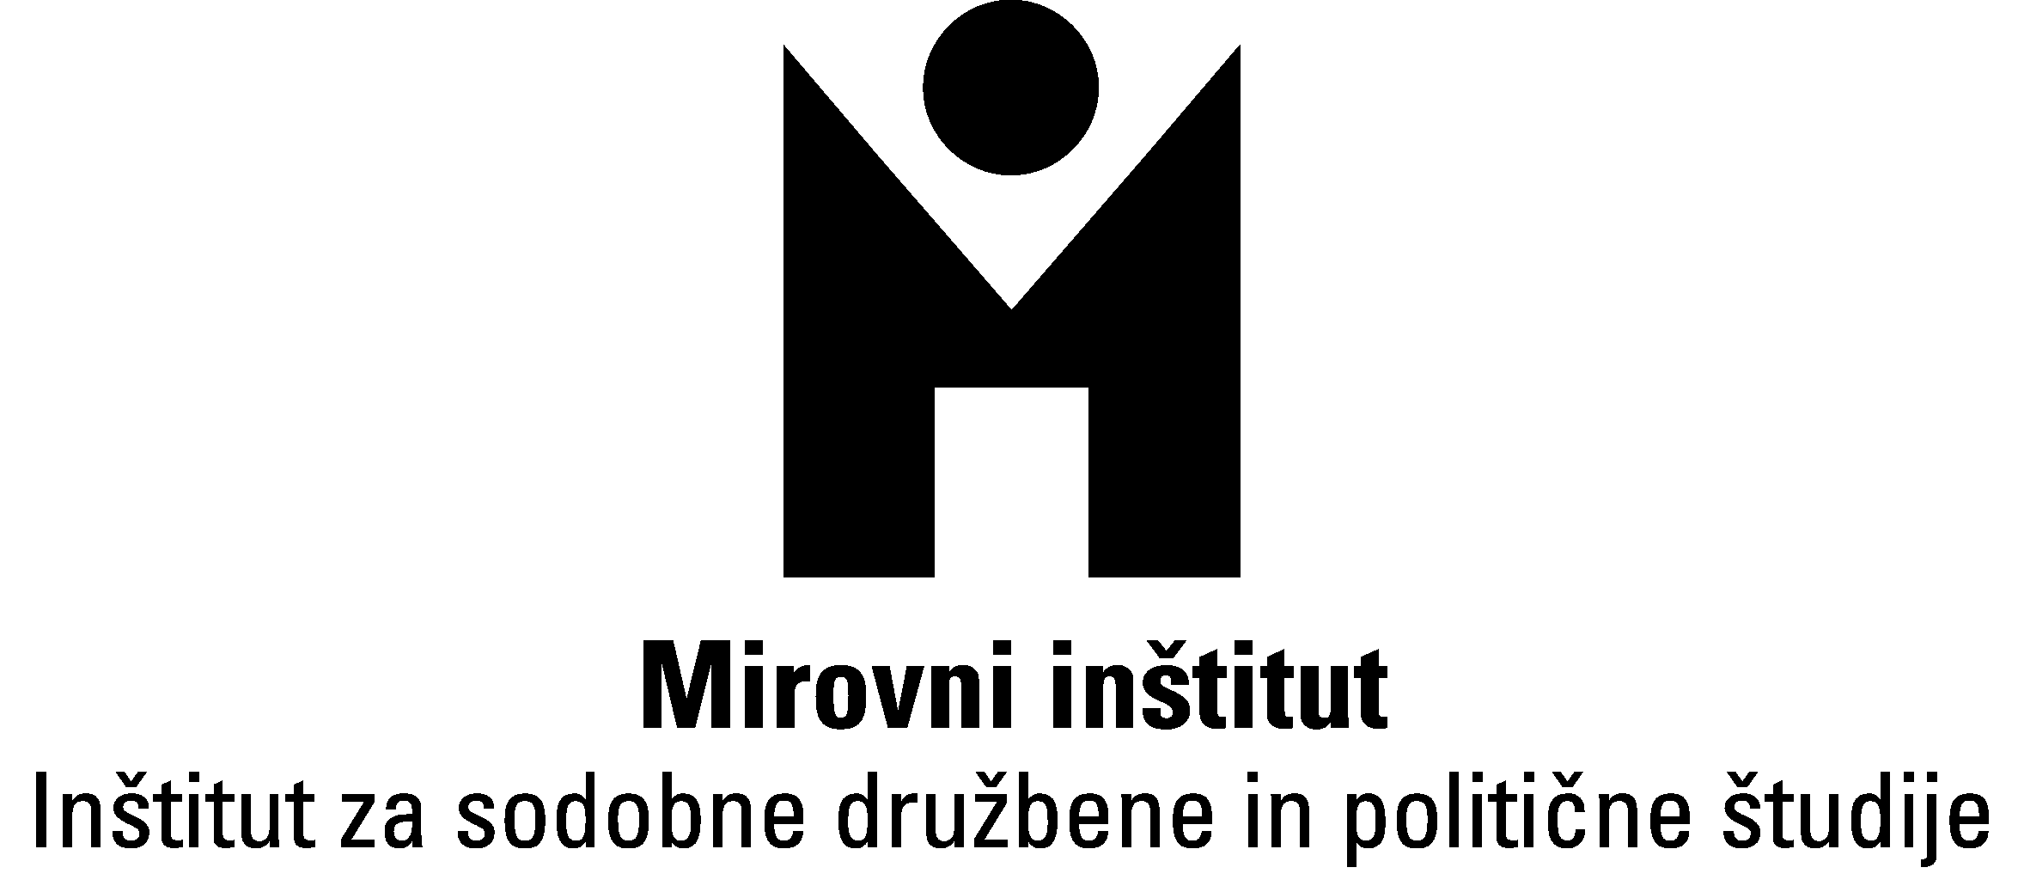
S PODPORO EVROPSKE KOMISIJE

Okrogla miza v okviru pobude »Glas gledalcev in poslušalcev«

Podoba sveta v televizijskih poročilih

Torek, 25. november 2008 ob 18. uri
Cankarjev dom (dvorana M1), Ljubljana

Koliko prostora in kakšno mesto imajo svetovne vsebine v informativnih programih slovenskih televizij? Če sledimo vsakodnevnemu poročanju, je svet na televiziji sestavljen iz ZDA, Evrope in Bližnjega vzhoda, vse drugo je »ostanek sveta«.

Morda je čas po volitvah v ZDA priložnost, da v okviru pobude »Glas gledalcev in poslušalcev« in projekta »Odgovornost in odzivnost medijev« spodbudimo pogovor o tem, zakaj je svet na televiziji geografsko presejan tako, da se razdeli na geopolitično in novičasko pomembne in nepomembne regije?

Zakaj v zadnjih letih notranja politika dobiva vse več prostora, zunanja politika, dogajanje v svetu, pa je potisnjeno na obrobje? Zakaj se urednikom poročil na televiziji zdijo dnevnopolitična medstrankarska trenja vse bolj pomembna, poznavanje sveta pa obrobnega pomena? Zakaj so zunanjepolitična poročila naravnana na diplomatske dogodke in izjave, na ustvarjanje stereiotipnih predstav o značaju in moralnem statusu nekaterih državnikov, manj pa o pomembnih družbenih, političnih in kulturnih dogajanjih, ki ne sodijo v uradne?

Kakšna je vloga pri »krčenju sveta« poročevalskih agencij, ki televizije vsakodnevno zalagajo z novicami? Ali gre za globalne monopoliste, ki kategorije poročanja definirajo tako, da se ujemajo z agendami najmočnejših zahodnih držav in gospodarstev?

Zakaj imajo slovenske televizije zunaj evropske celine dopisnika le v ZDA in na Bližnjem vzhodu? Kakšne produkcijske pogoje, kakšno izobrazbo in usposabljanje, kakšno spodbudo potrebujejo televizije in poročevalci, da bi ne bili v službi reprodukcije stereotipov, in da bi postalo njihovo poročanje bolj analitično in refleksivno? Takšno, da bo omogočilo državljankam in državljanom poznavanje in razumevanje razmer, dogodkov in procesov širom po svetu, ki so pomembni za življenje ljudi in trajnostni razvoj.

O teh in sorodnih vprašanjih se bodo pogovarjali:

Edvard Žitnik, urednik zunanjepolitične redakcije informativnega programa Televizije Slovenija,
Miha Lampreht, vodja službe RTV Slovenija za mednarodne odnose, nekdanji dospisnik iz Moskve,
Miha Drozg, redaktor v zunanjepolitični redakciji informativnega programa POP TV,
Ervin Hladnik Milharčič, novinar Dnevnika,
Gorazd Kovačič, Filozofska fakulteta,
Marta Gregorčič, Fakulteta za družbene vede, in
Jože Vogrinc, Filozofska fakulteta.

Na začetku omizja bomo predstavili pobudo Glas gledalcev in poslušalcev.
Omizje bo povezovala Brankica Petković.
Omizje je del projekta »Odgovornost in odzivnost medijev«, ki ga podpira Evropska komisija.

